**SUB-MÓDULO REGISTRO PROPUESTAS**



* **ESTA PESTAÑA “Creando Propuesta”**

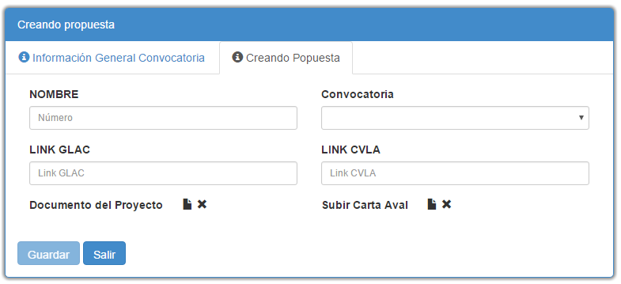

**SE DEBE REEMPLAZAR POR ESTA OTRA**

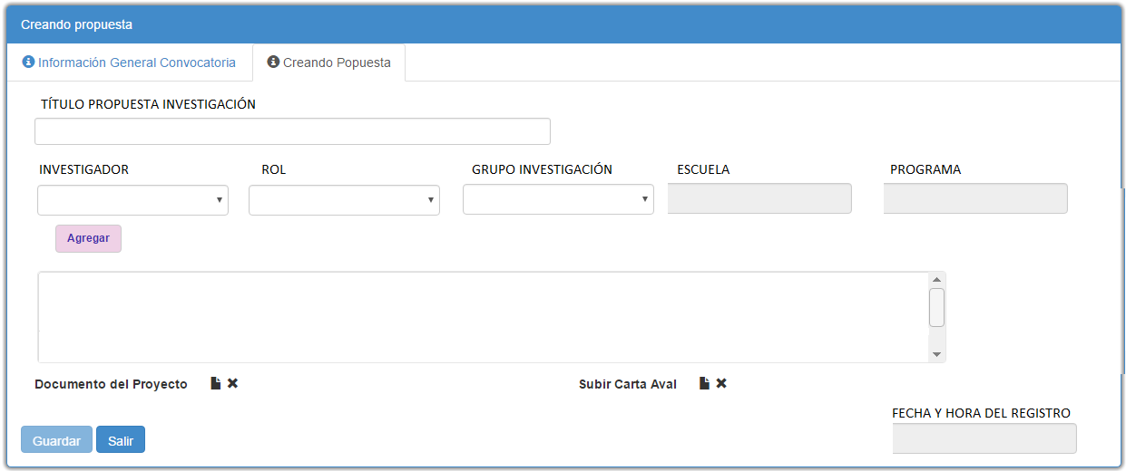

SE PUEDEN AGREGAR VARIOS INVESTIGADORES

**- TÍTULO PROPUESTA INVESTIGACIÓN**

**Al guardarlo debe registrase en la tabla “sgi_prop” en el campo “PRO_NOMB”**

**- INVESTIGADOR**

**En esta lista desplegable deben aparecer todos los investigadores registrados. Al guardarlo debe registrase el código del investigador en la tabla “sgi_prop_inve” en el campo “PIN_INVE_CODI”**

**- ROL**

**En esta lista desplegable deben aparecer todos los TIPOS DE VÍNCULO guardados en la tabla “sgi_tipo_vinc” , al guardarlo debe registrase el código del tipo de vínculo en la tabla “sgi_prop_inve” en el campo “PIN_TVIN_CODI”**

**- GRUPO INVESTIGACIÓN**

**En esta lista desplegable deben aparecer solamente los grupos de investigación en los cuáles ha sido registrado el investigador (PROCESO QUE SE REALIZA EN EL MÓDULO GRUPOS) al guardarlo debe registrase el código del GRUPO en la tabla “sgi_prop_inve” en el campo “PIN_TGRU_CODI” (TOCA AGREGARLO PUES NO EXISTE)**

**- ESCUELA**

**Aparece la información correspondiente a la ESCUELA registrada por el investigador en el MÓDULO INVESTIGADOR. Al guardarlo debe registrase el código de la ESCUELA en la tabla “sgi_prop_inve” en el campo “PIN_TESC_CODI” (TOCA AGREGARLO PUES NO EXISTE)**

**- PROGRAMA**

**Aparece la información correspondiente al PROGRAMA registrado por el investigador en el MÓDULO INVESTIGADOR. Al guardarlo debe registrase el código del PROGRAMA en la tabla “sgi_prop_inve” en el campo “PIN_TPRO_CODI” (TOCA AGREGARLO PUES NO EXISTE)**

**- FECHA Y HORA DEL REGISTRO**



**Al guardar la información de esta pestaña, debe quedar registrada la información de fecha y hora del sistema en la tabla “sgi_prop” en el campo “PRO_FECH_REGI”**